DOKUMEN PENJELASAN SISTEM
FLOWCHART DAN ENTITY RELATIONSHIP DIAGRAM (ERD)
APLIKASI STATPLAN
Platform Perencanaan Kegiatan Statistik Berbasis GSBPM 5.2 untuk OPD Kabupaten Lombok Tengah

Disusun untuk Keperluan Pembelajaran dan Laporan Praktik Kerja Lapangan (PKL)
Badan Pusat Statistik Kabupaten Lombok Tengah
Tahun 2026

DAFTAR ISI
BAB I PENDAHULUAN ......................................................................... 1
BAB II GAMBARAN UMUM SISTEM ..................................................... 2
BAB III FLOWCHART ALUR SISTEM ....................................................... 3
BAB IV ENTITY RELATIONSHIP DIAGRAM (ERD) ................................. 5
BAB V PENUTUP ............................................................................... 7

DAFTAR GAMBAR
Gambar 2.1 Flowchart Alur Utama Sistem StatPlan
Gambar 2.2 Entity Relationship Diagram Model Data StatPlan
Gambar 2.3 Pemetaan 8 Fase GSBPM ke 4 Tahap Navigasi StatPlan

DAFTAR TABEL
Tabel 3.1 Transisi Alur Utama Sistem
Tabel 3.2 Perbandingan Jenis Kegiatan Statistik
Tabel 4.1 Kardinalitas Relasi Model Data StatPlan
Tabel 4.2 Atribut Utama Entitas Project

BAB I PENDAHULUAN

1.1 Latar Belakang
Perencanaan kegiatan statistik pada Organisasi Perangkat Daerah (OPD) memerlukan ketertiban proses agar hasilnya dapat ditelusuri, ditinjau, dan dikembangkan. Kerangka Generic Statistical Business Process Model (GSBPM) 5.2 menyediakan standar proses bisnis statistik. Namun, penerapan GSBPM di tingkat OPD sering terhambat oleh kompleksitas istilah dan kurangnya alat bantu yang menuntun penyusunan rencana secara sistematis.
StatPlan dikembangkan sebagai aplikasi web client-side untuk membantu OPD Kabupaten Lombok Tengah merencanakan kegiatan statistik dari identifikasi kebutuhan hingga penyusunan draf dokumen. Dokumen ini menjelaskan flowchart dan Entity Relationship Diagram (ERD) agar alur sistem serta struktur data dapat dipelajari secara akademik, khususnya dalam konteks laporan Praktik Kerja Lapangan (PKL).

1.2 Tujuan Penulisan
- Menjelaskan tujuan dan ruang lingkup sistem StatPlan.
- Menguraikan flowchart alur utama pengguna secara runtut.
- Menjelaskan pemetaan fase GSBPM dalam navigasi aplikasi.
- Menguraikan ERD/model data beserta kardinalitas relasinya.
- Menyediakan bahan pembelajaran dan lampiran laporan PKL yang mudah dipahami.

1.3 Manfaat
- Bagi peserta PKL: memahami alur dan struktur data sistem secara utuh.
- Bagi pembimbing: memperoleh ringkasan teknis yang rapi dan berkaidah akademik.
- Bagi OPD: memahami cara kerja alat bantu perencanaan tanpa harus membaca kode sumber.

1.4 Ruang Lingkup
Pembahasan terbatas pada alur fungsional aplikasi StatPlan dan model data yang tersimpan di penyimpanan lokal browser (localStorage). Dokumen ini tidak membahas infrastruktur server produksi, autentikasi multi-pengguna, maupun proses approval resmi BPS, karena komponen tersebut berada di luar arsitektur aplikasi saat ini.

BAB II GAMBARAN UMUM SISTEM

2.1 Identitas Sistem
StatPlan adalah platform perencanaan kegiatan statistik berbasis GSBPM 5.2 yang berjalan sepenuhnya di sisi klien (browser). Data proyek disimpan lokal, validasi bisnis dijalankan di aplikasi, dan dokumen Word dapat dihasilkan tanpa mengunggah data ke server aplikasi.

2.2 Tujuan Sistem
Secara singkat, StatPlan bertujuan membantu OPD merencanakan kegiatan statistik sesuai kerangka GSBPM 5.2 — mulai dari kebutuhan data hingga draf dokumen — tanpa mewajibkan pengguna menghafal seluruh istilah teknis GSBPM.

2.3 Sasaran Pengguna
- OPD Kabupaten Lombok Tengah yang menyusun rencana kegiatan statistik sektoral.
- Petugas BPS yang mendampingi atau mereviu perencanaan OPD.
- Peserta pelatihan/PKL yang mempelajari penerapan GSBPM secara praktis.

2.4 Batasan Sistem
- Bukan sistem operasional resmi pengumpulan data lapangan BPS.
- Bukan sistem persetujuan (approval) daring.
- Bukan layanan AI berbasis cloud yang mengirim data proyek ke server eksternal.
- Bukan basis data pusat multi-pengguna; data utama berada pada perangkat pengguna.

2.5 Keluaran Sistem
- Proyek perencanaan statistik terstruktur di browser.
- Checklist dan metadata (MS-Keg, MS-Var, MS-Ind) sebagai bukti kelengkapan.
- Dokumen Word (.docx) berstatus draf siap ditinjau.
- Tautan berbagi yang menghasilkan salinan proyek pada perangkat penerima.

BAB III FLOWCHART ALUR SISTEM

3.1 Pengertian Flowchart
Flowchart merupakan diagram alir yang menggambarkan urutan proses, keputusan, dan keluaran suatu sistem. Dalam laporan ini, flowchart digunakan untuk menjelaskan bagaimana pengguna berinteraksi dengan StatPlan dari pembukaan aplikasi hingga menghasilkan dokumen atau tautan berbagi.

3.2 Flowchart Alur Utama
Alur utama StatPlan dapat diringkas dalam enam tahap: (1) masuk aplikasi, (2) memilih aktivitas kerja, (3) mengisi kebutuhan data, (4) memperoleh rekomendasi jenis kegiatan, (5) mengerjakan workspace berbasis GSBPM, serta (6) melakukan validasi dan menghasilkan keluaran. Gambar 2.1 menyajikan flowchart alur utama tersebut.
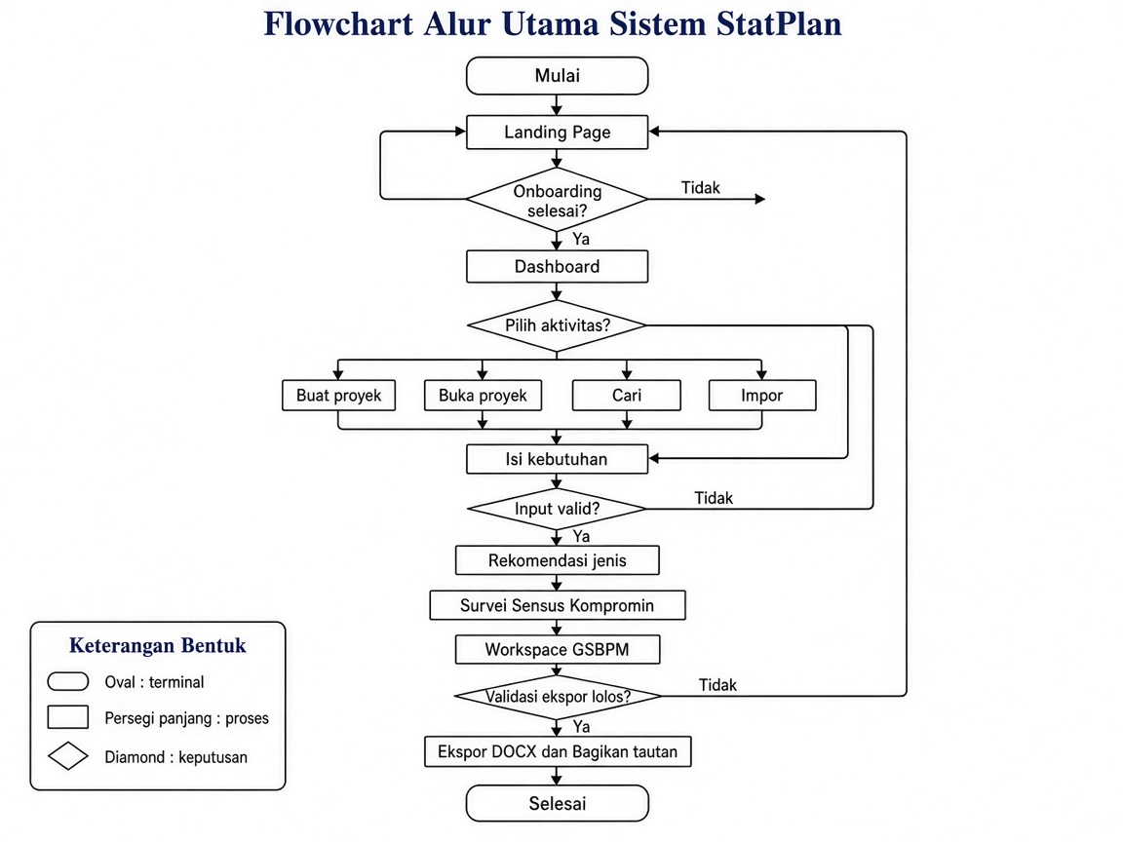
Gambar 2.1 Flowchart Alur Utama Sistem StatPlan
Sumber: Diolah dari alur aplikasi StatPlan (2026)
Berdasarkan Gambar 2.1, sistem dimulai dari halaman pendaratan (landing page). Apabila onboarding belum selesai, panduan awal ditampilkan. Selanjutnya pengguna memilih aktivitas: membuat proyek baru, membuka proyek tersimpan, mencari proyek, atau mengimpor data. Pada pembuatan proyek baru, sistem memvalidasi kelengkapan input minimum sebelum menjalankan mesin rekomendasi jenis kegiatan (Survei, Sensus, atau Kompromin). Setelah ruang kerja terbentuk, setiap perubahan disimpan otomatis. Ekspor dokumen dan berbagi tautan hanya diizinkan apabila validasi bisnis tidak menghasilkan error tingkat penghambat (blocking).

3.3 Transisi Antarproses
Tabel 3.1 Transisi Alur Utama Sistem
Dari | Ke | Syarat / Keterangan
Landing | Dashboard | Onboarding selesai atau dilewati
Dashboard | Wizard proyek | Pengguna memilih buat proyek baru
Wizard | Rekomendasi jenis | Nama, topik, dan deskripsi memenuhi batas minimum
Rekomendasi | Workspace | Jenis kegiatan Survei/Sensus/Kompromin ditetapkan
Workspace | Validasi ekspor | Portal, checklist, dan metadata diperiksa
Validasi lolos | DOCX / tautan | Tidak terdapat error blocking
Validasi gagal | Perbaikan tab terkait | Pengguna melengkapi kekurangan data

3.4 Jenis Kegiatan Statistik
Jenis kegiatan memengaruhi checklist, kebutuhan instrumen, dan desain sampling. Perbandingan ringkas disajikan pada Tabel 3.2.
Tabel 3.2 Perbandingan Jenis Kegiatan Statistik
Jenis | Inti | Implikasi pada Sistem
Survei | Pendataan sebagian unit | Memerlukan desain sampling dan instrumen
Sensus | Pendataan seluruh unit | Instrumen digunakan; tanpa desain sampel
Kompromin | Pemanfaatan data administrasi | Fokus ekstraksi data; kuesioner dikosongkan

3.5 Pemetaan GSBPM pada Navigasi Aplikasi
GSBPM 5.2 terdiri atas delapan fase resmi. Demi kemudahan pengguna OPD, StatPlan mengelompokkan delapan fase tersebut menjadi empat tahap navigasi. Pengelompokan ini merupakan penyederhanaan antarmuka (UX), bukan penggantian standar GSBPM. Pemetaan tersebut ditunjukkan pada Gambar 2.3.
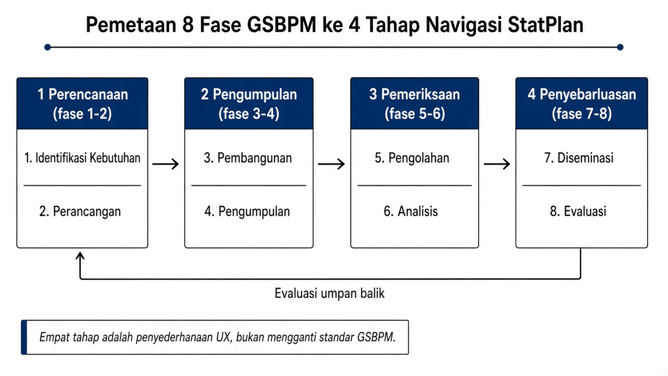
Gambar 2.3 Pemetaan 8 Fase GSBPM ke 4 Tahap Navigasi StatPlan
Sumber: Diolah dari GSBPM 5.2 dan navigasi StatPlan (2026)
Pada setiap fase, pola kerja pengguna relatif seragam: membaca tujuan fase, melaksanakan aktivitas relevan, mengisi checklist sebagai bukti, memeriksa keluaran, kemudian melanjutkan ke fase berikutnya. Hasil evaluasi (fase 8) diharapkan menjadi umpan balik bagi siklus perencanaan berikutnya.

BAB IV ENTITY RELATIONSHIP DIAGRAM (ERD)

4.1 Pengertian dan Pendekatan Model
Entity Relationship Diagram (ERD) menggambarkan entitas data beserta hubungannya. Pada StatPlan, penyimpanan aktual bersifat document-oriented: seluruh data proyek tersimpan sebagai objek JSON pada localStorage dengan kunci bps-statplan-v2. Oleh karena itu, ERD pada laporan ini merepresentasikan model logis struktur objek tersebut, lengkap dengan kardinalitas, meskipun secara fisik belum diimplementasikan sebagai tabel SQL.

4.2 ERD Model Data StatPlan
Gambar 2.2 menampilkan entitas pusat Project sebagai aggregate root, beserta entitas/komponen anak dan referensi ke master GSBPM.
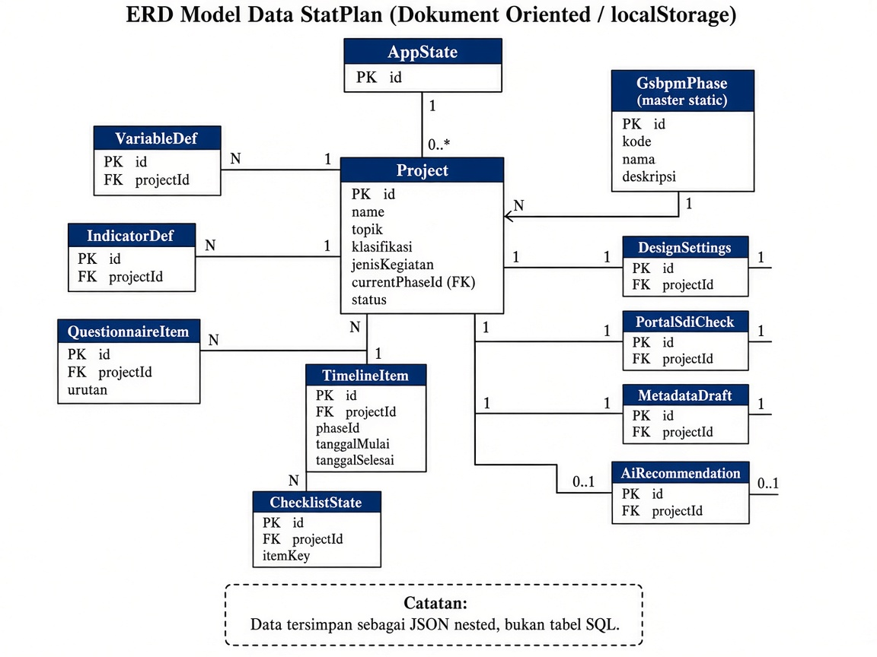
Gambar 2.2 Entity Relationship Diagram Model Data StatPlan
Sumber: Diolah dari src/domain/types.ts dan store aplikasi (2026)
AppState merupakan akar store yang memuat himpunan Project. Setiap Project mengandung komponen perencanaan seperti variabel, indikator, butir kuesioner, timeline, status checklist, pengaturan desain, pemeriksaan portal SDI, metadata, serta rekomendasi jenis kegiatan. Master fase GSBPM bersifat statis di dalam kode sumber dan direferensikan melalui currentPhaseId maupun phaseId pada timeline.

4.3 Kardinalitas Relasi
Tabel 4.1 Kardinalitas Relasi Model Data StatPlan
Induk | Kardinalitas | Anak / Komponen | Keterangan
AppState | 1 : 0..* | Project | Satu store memuat banyak proyek
Project | 1 : 0..* | VariableDef | Nested di dalam JSON Project
Project | 1 : 0..* | IndicatorDef | relatedVariables masih berbasis nama
Project | 1 : 0..* | QuestionnaireItem | Dikosongkan pada Kompromin
Project | 1 : 0..* | TimelineItem | Mengacu GsbpmPhase.id
Project | 1 : 1 | DesignSettings | Metode, moda, sampling, ukuran sampel
Project | 1 : 1 | PortalSdiCheck | Pemeriksaan sirusa dan romantik
Project | 1 : 1 | MetadataDraft | MS-Keg, MS-Var, MS-Ind
Project | 0..1 | AiRecommendation | Hasil rekomendasi jenis kegiatan
Project | 1 : N | ChecklistState | Key mengacu id checklist master

4.4 Atribut Utama Entitas Project
Tabel 4.2 Atribut Utama Entitas Project
Atribut | Uraian
id | Kunci unik proyek
name, topik, description | Identitas dan uraian kebutuhan
klasifikasi | dasar / sektoral / khusus
jenisKegiatan | survei / sensus / kompromin
currentPhaseId | Fase GSBPM yang sedang dikerjakan
status | draft / in_progress / ready_for_review / archived
createdAt, updatedAt | Stempel waktu pembuatan dan pembaruan

4.5 Alur Persistensi Data
- Antarmuka React menerima input pengguna.
- Action Zustand memperbarui state Project secara immutable.
- Koleksi Project[] tersimpan di memori aplikasi.
- Middleware persist menuliskan state ke localStorage (bps-statplan-v2).

4.6 Jalur Keluaran Data
- Dokumen Word: Project → validasi bisnis → berkas .docx.
- Tautan berbagi: Project → kompresi gzip/Base64URL → URL #share → impor sebagai salinan ber-ID baru.
- Cadangan JSON: seluruh Project[] diekspor dan dapat diimpor kembali.

4.7 Catatan Integritas Data
Karena tidak menggunakan basis data relasional, constraint foreign key tidak ditegakkan oleh mesin basis data. Integritas dijaga melalui validasi pada lapisan aplikasi. Salah satu perhatian penting adalah IndicatorDef.relatedVariables yang menyimpan nama variabel, bukan VariableDef.id, sehingga perubahan nama variabel dapat memutus keterkaitan secara logis. Apabila sistem dikembangkan ke backend SQL, relasi tersebut sebaiknya dinormalisasi menggunakan tabel penghubung berbasis ID.

BAB V PENUTUP

5.1 Kesimpulan
StatPlan merupakan alat bantu perencanaan statistik berbasis GSBPM 5.2 yang berorientasi pada kemudahan OPD. Flowchart alur utama menunjukkan proses dari masuk aplikasi hingga validasi dan keluaran dokumen/tautan. ERD memperlihatkan bahwa Project menjadi pusat model data document-oriented pada penyimpanan lokal browser. Dengan pemahaman terhadap kedua diagram tersebut, peserta PKL maupun pengguna dapat menjelaskan cara kerja sistem secara runtut dan akademis.

5.2 Saran Pengembangan
- Menambahkan manajemen pengguna dan hak akses apabila sistem dipindahkan ke backend.
- Mengubah relasi indikator–variabel menjadi berbasis ID.
- Memisahkan metadata variabel/indikator per entitas secara lebih granular.
- Menyimpan log aktivitas secara persisten untuk keperluan audit.

DAFTAR PUSTAKA / RUJUKAN IMPLEMENTASI
Badan Pusat Statistik. (2026). Materi Proses Bisnis Statistik (GSBPM 5.2). Modul pelatihan.
StatPlan Source Code. (2026). Berkas implementasi: src/App.tsx, src/domain/types.ts, src/domain/gsbpm.ts, src/store/appStore.ts, src/domain/validation.ts, serta modul ekspor dokumen dan tautan berbagi.

— Akhir Dokumen —

